Как выполнить разделение PEN-проводника в электроустановке (ВРУ, ГРЩ).


Электроснабжение дачных домов, садовых товариществ и домов в деревне, в подавляющем большинстве, осуществляется по воздушным линиям электропередач.
А это означает, что потребитель получает электроэнергию по системе заземления «TN-C», которая в настоящее время считается самой опасной системой заземления из всех существующих систем. В предыдущих статьях этого цикла мы описывали, как правильно выполнить электромонтаж вводного кабеля или провода до вводно-распределительного устройства (ВРУ, ГРЩ), а в этой статье хотим рассказать, как правильно выполнить разделение PEN-проводника на PE-проводник и N-проводник в соответствии с ПУЭ и ПТЭЭП. Первым делом необходимо понять, что такое «PEN», «PE» и «N» проводники и какие функции они выполняют.
PEN – совмещенный нулевой защитный и нулевой рабочий проводники.
РЕ – защитный проводник (заземляющий проводник, нулевой защитный проводник, защитный проводник системы уравнивания потенциалов).
N – нулевой рабочий (нейтральный) проводник.
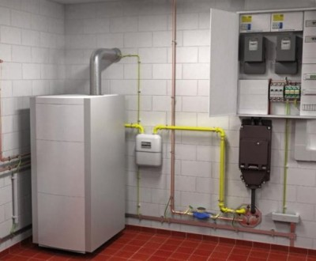
Для чего же надо разделять PEN-проводник на вводе в дом? Это необходимо для повышения электробезопасности при эксплуатации электрооборудования и повышения уровня защиты от поражения электрическим током. Следует заметить, что разделение PEN-проводника не обеспечивает 100% электробезопасность при эксплуатации электрооборудования, однако позволяет аппаратам защиты заблаговременно отключить электроэнергию при выходе из строя электропроводки или электрооборудования.
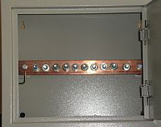
Перед тем как приступить к разделению PEN-проводника на PE-проводник и N-проводник, необходимо ввести питающий вводной кабель или провод в электроустановку, то есть завести электропитание в водно-распределительное устройство (ВРУ, ГРЩ). Сечение вводимого в электроустановку PEN-проводника, для дальнейшего разделения на PE-проводник и N-проводник, должно быть не менее 10 мм² по меди или 16 мм² по алюминию.
Необходимо обратить особое внимание на вводное отверстие в металлической конструкции ВРУ, оно должно быть снабжено пластиковой втулкой, которая обеспечивает защиту кабеля от механических повреждений о края конструкции. После прокладки кабеля в вводно-распределительное устройство, его необходимо крепко закрепить к конструкции ВРУ.
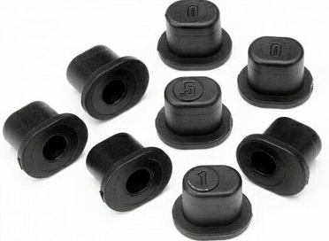
Следует учесть, что в водно-распределительном устройстве должны быть установлены две медные шины, защитная шина «РЕ», а так же нулевая шина «N», которую необходимо крепить к металлической конструкции ВРУ на изоляторах. Обязательно требуется произвести маркировку шин, чтобы исключить ошибочные действия при подключении жил отходящих кабелей и проводов.
После выполнения всех вышеперечисленных электромонтажных работ, приступаем к разделке и подключению жил проводов кабеля. Помните, что прежде чем отрезать, надо 10 раз отмерить. Это означает, что перед снятием с кабеля внешней изоляционной оболочки, необходимо промерить кабель, чтобы конец его мог достать до самой отдалённой точки присоединения к зажимам шин и аппаратов защиты, возможна разница в длине проводников, так как фазные проводники надо будет подключать непосредственно к рубильнику или аппарату защиты, а PEN-проводник требуется подключать к зажиму на защитной шине «PE».
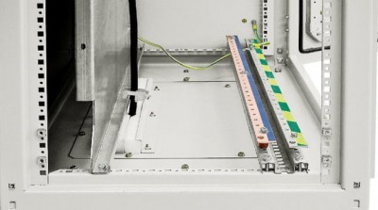
Очень распространённая ошибка при электромонтаже вводного кабеля в электроустановку, это когда электромонтажник отмеряет кабель до зажимов вводного аппарата защиты и тупо режет его, ссылаясь на то, что зачем разделывать лишние метражи, а потом, чтобы скрыть свои «косяки» начинает наращивать отрезанный проводник при помощи скрутки и прячет свой «ляп» за обшивку стены. Такое соединение со временем окисляется, что неминуемо приводит к нагреву и искрению в соединениях, что впоследствии зачастую приводит к пожару.
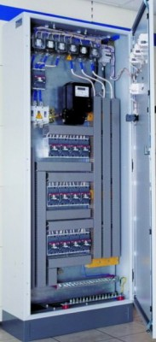
После выполнения всех измерений не забывайте о том, что необходимо предусмотреть запас кабеля для обеспечения возможности повторного присоединения. Установив маркером разметку на кабеле, можете приступать к разделке внешней изоляционной оболочки.
Удалив внешнюю изоляцию кабеля, проложите фазные проводники до рубильника или аппарата защиты с запасом на разделку жил проводов и возможности повторного подключения. Крепить провода кабеля к конструкции ВРУ можно специальными пластмассовыми хомутами (стяжками). PEN-проводник требуется проложить по конструкции ВРУ до защитной шины «РЕ», которая будет выполнять функции главной заземляющей шины (ГЗШ) в вашем ВРУ. Сечение PEN-проводника должно быть не менее 10 мм2 по меди или 16 мм2 по алюминию.
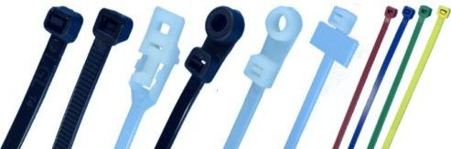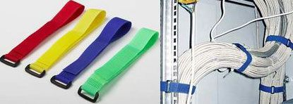
После прокладки всех проводов вводного кабеля по конструкции ВРУ, необходимо зачистить PEN-проводник для электромонтажа наконечника, то есть подготовить жилу для опрессовки наконечника на совмещённый PEN-проводник. Выполнив электромонтаж наконечника, присоедините его к зажиму на защитной шине «РЕ». Наилучшим креплением PEN-проводника к защитной шине «РЕ» считается болтовое соединение, то есть крепление проводника при помощи болта, шайб и двух гаек, которые защищают соединение от непроизвольного ослабления контакта.
